

もうすぐ梅雨の季節になりますね。大人はうっとうしい天気と思いがちですが、子どもたちは目を輝かせて「長靴はいたよ！傘さしてきたよ！」と大喜び。楽しみを見つけるのがとても上手ですね。

　園庭の“あおぞら畑”や保育室前のプランターでは様々な野菜を育て始めました。毎日、水やりや観察をしながら植物の成長過程を観察しています。栄養たっぷりのおいしい野菜がいっぱい収穫できますように！

まだまだ寒暖の差が大きい日もあります。子どもたちと衣服の調節や水分補給の大切さについて生活の中で確認し合い、夏を健康に楽しく過ごせるようにしていきたいと思います。

～　地震等災害の際のお願い　～

地震等の災害発生時、職員は子どもたちの安全確保、点検にあたっています。また園周辺は浸水想定区域のため、津波関連の情報を集める必要もあります。保護者の方から確認や問い合わせの電話が集中しますと、情報収集や安全確保が困難となる為、保護者の方はおがスマで情報を確認し、電話は控えていただきますようご協力お願い致します。

**①おがスマ配信１通目**…災害発生後、園から保護者の方々へ、子どもたちの安否や園の状況をお知らせします。

**②おがスマ配信2通目**…園内外の点検後、（お迎えの必要性、津波の可能性、別の場所への避難等含め）再度お知らせします。

子どもたちの安全を最優先に対応致しますので、何卒ご理解ご協力をよろしくお願いいたします。

保育園だより6月号

**仙台袋原あおぞら保育園　令和7年5月30日**



戸外遊び水遊びの実施目安について

夏季の戸外活動の実施目安として本園では「熱中症指数計」の“暑さ指数”を判断基準にしています。子どもたちにとって安全な環境の中、楽しく夏ならではの遊びを深めていけたらと考えています。ご理解いただきますようお願いいたします。

夏に流行しやすい感染症を予防しましょう

**流行しやすい病気**…ヘルパンギーナ、咽頭結膜炎(プール熱)、流行性結膜炎、手足口病、とびひ、水いぼ等

お子さんの身体をよく視診していただき早期発見、治療、予防に努めましょう。上記の病気に罹った際は病院を受診し、保育園に通っている旨を伝えて指示(登園や水遊びの可・不可)を受けてください。

今月の予定

3日(火) すいか組親子遠足

12日(木) 避難訓練(地震・津波) ※**地震・津波警報発令を想定し、袋原中学校へ避難する訓練です。9:30までに登園してください。**

歯科健診14:30～ ※**保育園をお休みした場合も受診可能です。14:30に事務室へお**

**いでください。欠席された場合は保護者の方が、お子さんを宮田**

**歯科へお連れになり、受診をお願いします。**

1６日(月)　お誕生会、お茶会

18日(水)　水遊び始めの会

✿めろん・すいか組サッカー教室　… 6日(金)

✿リズム集会　…4日(水)、10日(火)、17日(火)、25日(水)

✿みかん組　カラダづくり教室　 …20日(金)

✿の活動では、動きやすいズボン・長い髪の毛は結んで登園してください。

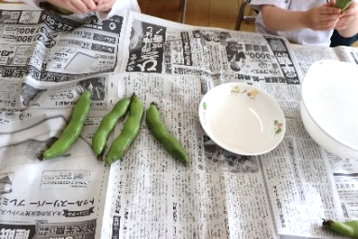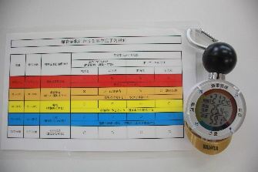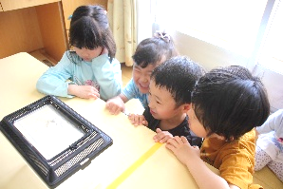

写真掲載

写真掲載写真

写真掲載

写真掲載

写真掲載

写真掲載

写真掲載

**「ほら見て！**

**こんなにふわふわだよ」今度お家でもパパとママとやってみたいな～。**

食育・そら豆の皮むき（みかん組）

今が旬のそら豆の皮むきに挑戦したみかん組の子どもたち。始まる前には

【そらまめくんのベッド】という絵本を見てイメージを膨らませました。内側のふわふわとした感触に触れ、“やわらか～い”と感動していました。今年度も栄養士の由佳先生と一緒に子どもの興味関心に合わせた食育活動をおこなっていきます。楽しみにしていてね。

水遊びが始まります！

6月18日(水)は水遊び始めの会です。夏本番のような暑さを感じることもある今日この頃。子どもたちは水遊びを楽しみにしています。３歳以上児は庭にタライを設置して水遊びを楽しみます。３歳未満児はウッドデッキで行います。水遊びはとても楽しい活動ですが一方で、間違った遊び方をすると危険も伴います。水遊び始めの会では子どもたちと安全を願い、楽しく遊ぶ為のお約束をする予定です。持ち物等はクラスだよりに記載しますのでご準備ください。

毎朝　水遊びのチェックをつけてください

送迎表の横に水遊びチェック表を置きますので毎朝忘れずに○か×をつけてください。

無記入のときは体調が良くても水遊びは控えさせていただきますので、ご了承ください。

また、風邪薬等を服用している日も水遊びはできません。

お知らせとお願い

☆暑い日が増えてきました。着替え箱の中身を確認していただき、半袖の服や下着を加えてください。パジャマも気候に合ったものをお持ちください。

☆降園の際に園庭遊具で遊ぶ姿が見られます。怪我の防止、駐車場の混雑を避ける為にも、すぐに降園するよう子どもたちと約束をしていますので、お家の方からもお声掛けください。

☆6月12日(木)の避難訓練は地震に伴う津波警報の発令を想定し、袋原中学校へ避難をします。訓練中は全クラス不在となりますので、9:30までに登園してください。雨天時等、延期する場合があります。また訓練前に避難靴のサイズが合っているかを確認してください。

☆

☆

☆

めろん組

虫が大好きなめろん組ではかわいいカタツムリの飼育を始めました。図鑑を見て飼育方法を調べたり、観察に夢中です。

「あっ、うんちしている！」「今日はいっぱい動いているね」と毎日の変化に興味津々。飼育を通して生き物を大切にする気持ちが育ってほしいと思います。

みかん組

お隣のたんぽぽホームに遊びに行き、交流を楽しみました。カラフルな色紙遊びでは、みんなでちぎった色紙が空中を舞う様子に大興奮の子どもたちでした。園庭遊びも楽しかったね。

すいか組

土手までお散歩に行きました。草花や虫を収穫して大喜び。手作りの収穫バッグにお土産をたくさん入れてきました。「先生見て、影が出来てる」と発見したことを嬉しそうに教えてくれる子どもたちの

　姿がたくさん見られました。

子どもたちの様子

～以上児～